任务二 三相异步电动机的正反转控制电路
教师： 课型： 课时： 授课班级 ： 授课时间：

教学重点：1、倒顺开关的结构与控制原理。
2、接触器控制的三相异步电动机正反转电路的工作原理。
3、复合联锁控制的正反转电路的工作原理。

教学难点：1、三相异步电动机正反转电路的安装和维修。

教学内容：
三相异步电动机的定子绕组中通入三相交流电后，就会产生一个旋转磁场，在旋转磁场的作用下，电动机就会转动。改变任意二相绕组的相序后，旋转磁场就会改变方向，使电动机反转。电动机的正反转原理图如图5-4所示。
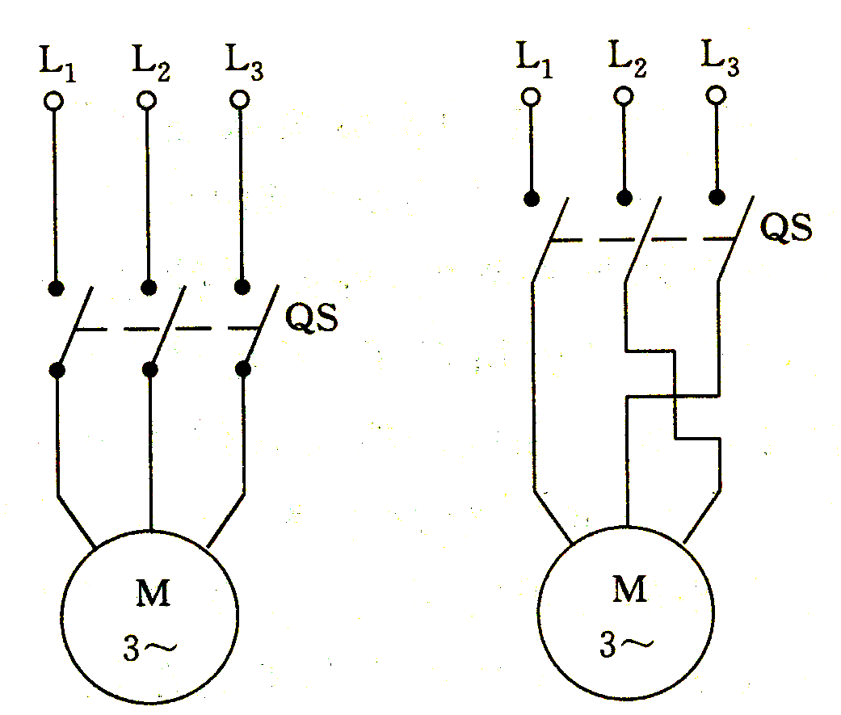
（ a ） 正转 （ b ）反转
图5-4三相异步电动机改变电源相序的电路原理
知识链接1 倒顺开关控制电动机正反转电路
倒顺开关的结构与正反转控制原理图，如图5-5所示
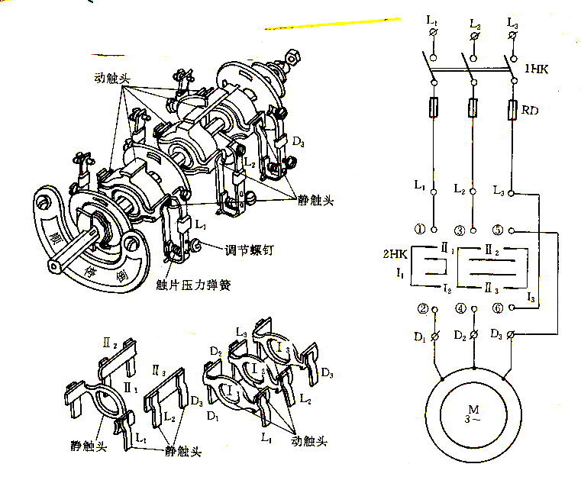

（ a ） （ b ）
图5-5倒顺开关的结构与控制原理
倒顺开关手柄在顺的位置时，动触头I₁、I₂、I₃分别使①-②、③-④ 和 ⑤-⑥相连，电动机正转。
倒顺开关的手柄在倒位置时，另一组动触头Ⅱ₁、Ⅱ₂、Ⅱ₃分别使①-②、③- ⑤和④-⑥相连，电动机反转。
倒顺开关的手柄在停的位置时，二组动触头与静触头都不接触，电动机处于断路停机状态。
知识链接2 接触器正反转控制电路
小功率电动机的正反转可以由倒顺开关控制其正反转。大功率或需远距离控制电动机的正反转，常用接触器控制。
如图5-6所示，电动机的正反转电路的控制原理如下：
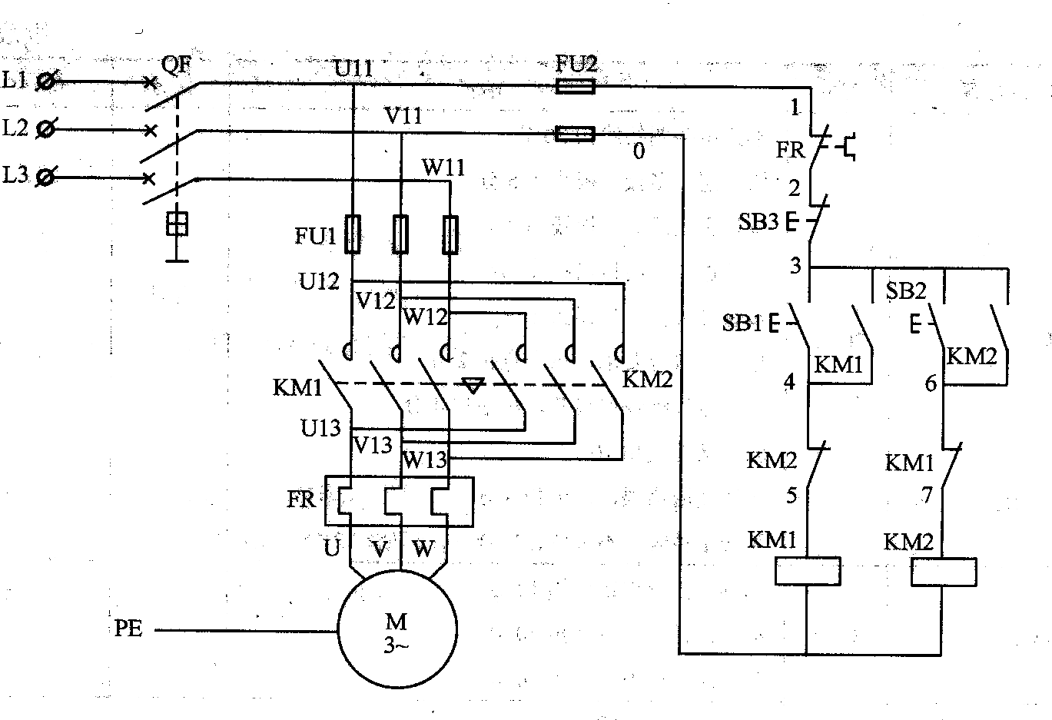
图5-6接触器控制三相异步电动机的正反转电路
- 正转控制
合上电源QS。
KM₁主触头闭合，电动机正转。
按下启动按钮SB₁，KM₁线圈得 KM₁自锁触头闭合锁住电动机正转工作状态，保持电路的工作状态。
KM₁常闭联锁触头分断锁住反转电路不能启动。
- 反转控制
按下SB₃KM₁线圈断电释放KM₁主触头、辅助触头恢复常态电动机停转。
KM₂主触头闭合电动机反转
按下SB₂KM₂线圈得电 KM₂自锁触头闭合
KM₂联锁触头闭合锁住正转电路
由工作原理可知，电动机转动后要改变转向时，必须先停机，再反向启动。联锁的作用是KM₁主触头与MK₂主触头不能同时闭合，否则会造成电源短路。
知识链接3 复合联锁的正反转控制电路
在图5-6中，若KM₂常闭触头出现熔焊（不能分断）的故障时，启动了KM₂线圈，没注意又启动了KM₁线圈，就会出现KM₁、KM₂主触头同时闭合的现象，造成严重的电源短路故障。为了避免电源的短路故障，增强电路安全、可靠性我们经常采用复合联锁控制。
如图5-7所示，复合联锁控制的工作原理如下：
正转，按下SB₁启动按钮时KM₁线圈得电，SB₁常闭触头，KM₁常闭触头同时分断，
实现双重联锁。同理，按下SB₂启动按钮时也实现双重联锁。详细工作原理请读者结合接触器联锁的正反转电路自己分析。
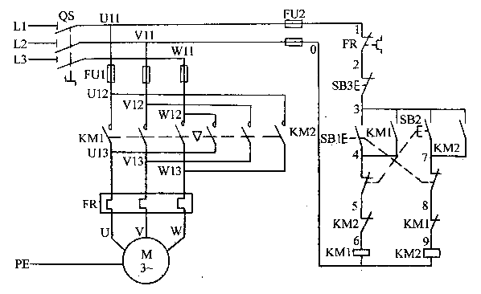
图5-7复合联锁控制的正反转电路
电动机正反转控制电在生产中是一种常用的控制电路，如起重机的升、降，机床主
轴的正反转控制，电控门的开与关等。
例5.2 如图5-7所示，在复合联锁的正反转控制电路中，按下SB₁后电动机能正常启动运转，再按SB₂反向启动按钮时，主电路熔丝FU₁立即熔断，而熔丝FU₂没有熔断，试排队故障。
解：根据故障现象可以判断熔断器FU₁、电动机M、热继电器FR是好的。电路的故障应是KM₁、KM₂主触头同时得电，造成电源短路。
故障分析：
控制电路中只有KM₁联锁触头、SB₂常闭触头同时熔焊卡死而不能分断，才会让KM₁、KM₂线圈同时得电，造成电源短路。这种故障发生的概率很小。
主电路KM₁主触头发生熔焊的可能很小，如果熔焊，则应合上电源，电动机就会启动运转，而在此前的工作中应有FU₁熔丝被烧断等前科故障。
故障的原因很可能是KM₁接触器久用后性能下降，在KM₁主触头闭合的同时，出现了机械卡死或反作用力弹簧失灵，造成KM₁线圈失电后KM₁主触头不能分断，而此前KM₁联锁触头不能分断（如熔焊的故障又没被发现）。
根据以上分析，查找故障点，更换故障电器即可排除故障。
操作分析 电动机的正反转控制
（一）回路标号
如图5-6所示，在电路原理图上，每经过一个电气元件，都用一个阿拉伯数字表示。标示的数字称之为回路标号。一般情况下，控制电路用奇数1、3、5……和偶数2、4、6……表示不同支路各个连接点；在主电路中各电气元件的L₁₁、L₁₂……，L₂₁、L₂₂……，L₃₁、L₃₂……表示主电路中各电气元件的不同连接点。回路标号常应用在电气线路的安装与维修中。
例如在图5-6中，线圈两端的标号为5、7、0，SB₃两端的标号为2、3。
（二）电气安装图
电气安装图是专门用于电气线路安装的电气制图。电气安装图的画法是把同一电气设备的元件画在一个虚线框内，不同元件连接于一点时，每个元件的连接处标上同一个回路标号，如图5-9所示。
例如：在图5-9中，接触器的线圈、主、辅触头全画在一虚线框内。KM₁线圈的上端头与KM₂联锁头的下端头是连在一起的，用回路标号7表示它们连接在标号7处。
（三）实训目的
1、掌握用倒顺开关控制电动机正反转电路的安装。
2、掌握接触器控制电动机正反转电路的安装与维修。
3、掌握接触器按钮撮合控制电动机正反转电路的安装与维修。
4、学会画安装图。
（四）实训器材
1、倒顺开关一个，小于2.2KW的小功率电动机一台。
2、电工常用工具、导线若干、万用表一只，回路标号字码管若干。
3、接触器联锁，按钮、接触器复合联锁控制电路（演示、模板，电路有回路标号）。
4、接触器联锁，按钮、接触器复合联锁控制电路套件（2人一组）。
（五）技能训练
1、安装倒顺开关控制的电动机正反转电路
（1）按照图5-5接好电路；
（2）操作：启动电机实现电动机的正转、停机、反转；
（3）观察：启动电机实现正转、停机、反转时倒顺开关动、静触头合、断情况。
2、安装接触器控制电动机正反转电路
（1）画原理图与安装图
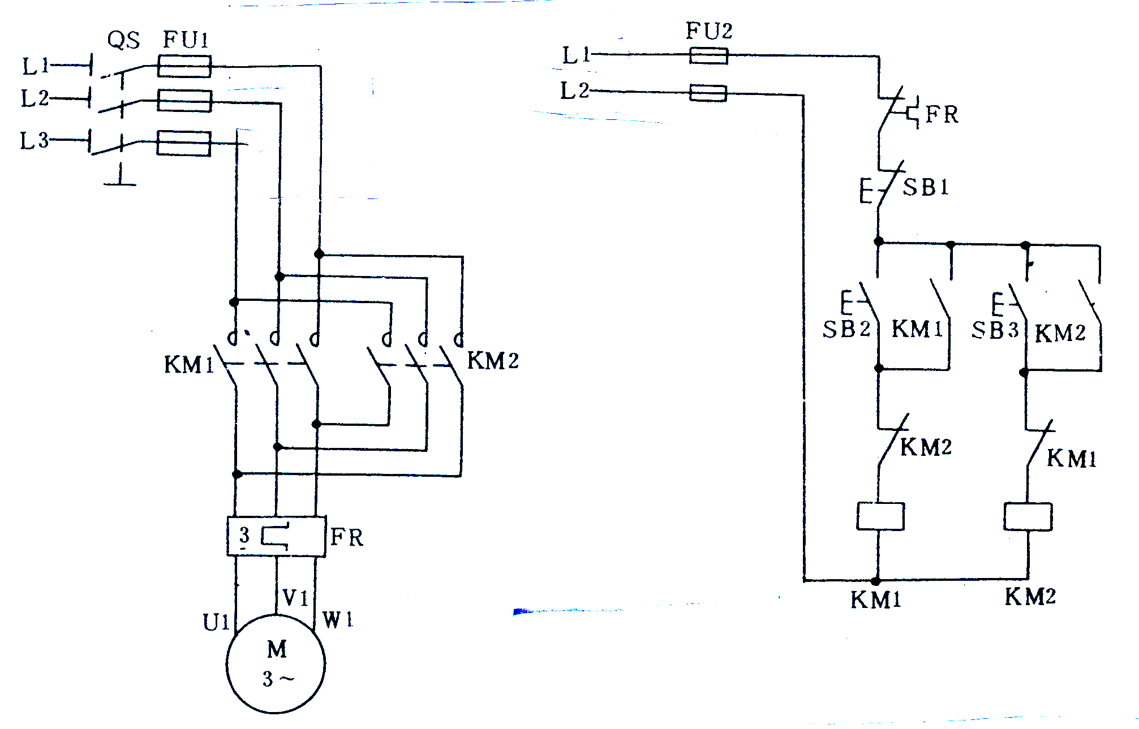
图5-8接触器控制的正反转电路原理图
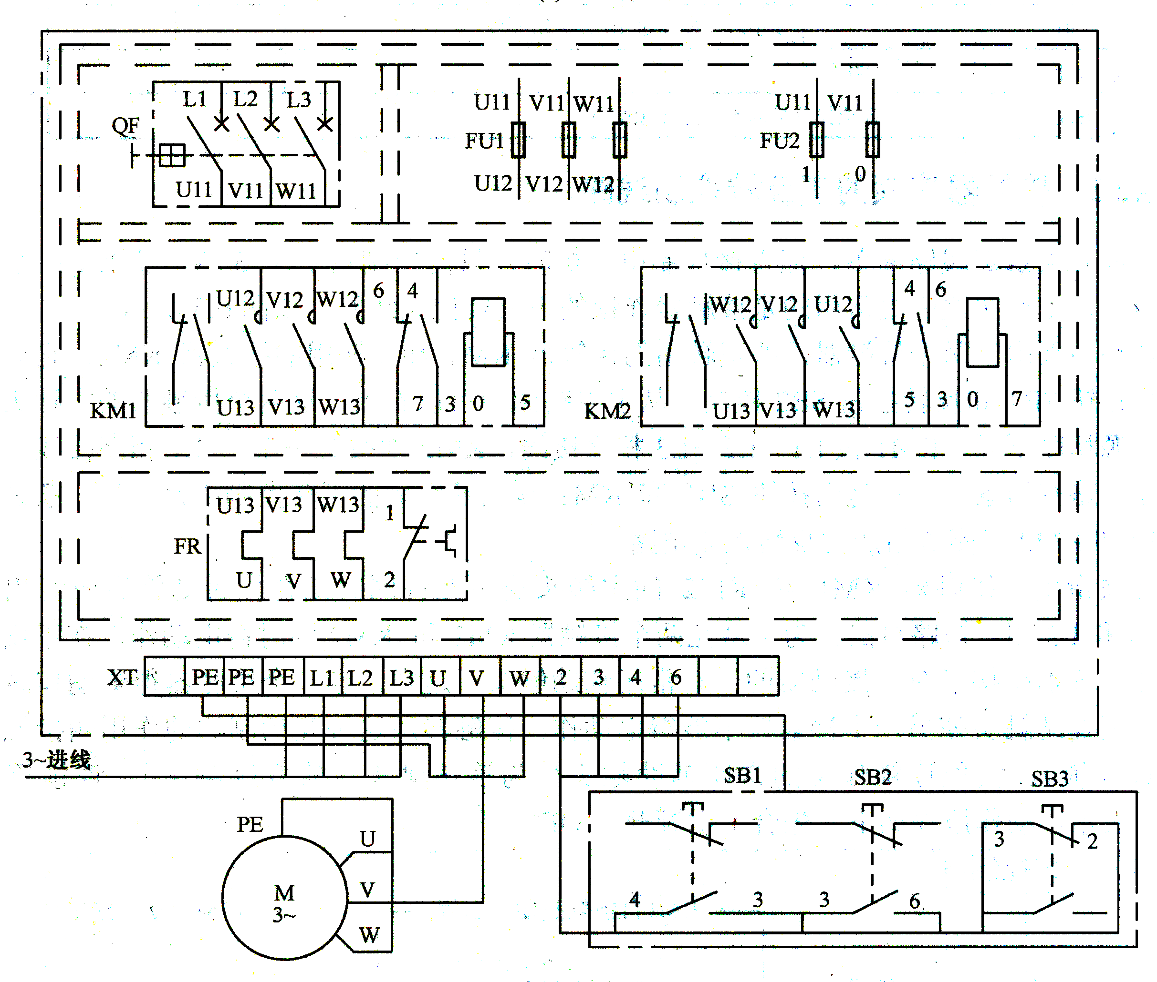
图5-9接触器控制正反转的电路安装图
（2）根据安装图5-9安装电路
（3）用万用表检查电路是否正确
a 、按下KM₁主触头，用万用表测试三相电源到三相绕组是否通路。若不通，可能有压皮或接触不良，请排查。
b 、按下KM₂主触头，重复步骤a 。
c 、按下正转按钮SB₁，用万用表检测控制电路。若万用表显示的是线圈电阻，控制电路正确。若电阻为无穷大，电路有断路故障。若电阻为零，说明线圈被短路。
判别故障可把电路分为两段，用万用表判别故障在哪一段，如此继续分段判别，很快就能查出故障位置。
短路故障的原因是与线圈串联的元件跨过了线圈而没有和线圈串联。此时，可能原因发生在线圈上一串联元件或线圈下一串联元件上。按照回路标号检查电路，会比较容易查出故障位置。
d、按下反转按钮SB₂，重复步骤c 。
e、同时按下SB₁、SB₂测量控制电路的电阻，此时的电阻应是KM₁线圈电阻的二分之一，同时按下KM₁、KM₂动铁芯和SB₁、SB₂正反转按钮，用万用表分别测量正转和反转控制电路，若出现电阻为KM₁线圈的电阻或KM₁线圈电阻一半的现象，说明联锁触头没起作用，此时若通电启动电动机，易出现两个接触器同时得电而出现电源短路的严重故障。
请读者按照回路标号查排故障，并说明故障原因。
3、安装接触器、按钮复合联锁正反转控制电路
（1）画出原理图，如图5-7所示。
（2）画出安装图，如图5-10所示。
（3）根据安装图5-10安装电路。
安装方法：在已安装好的接触器联锁正反转电路基础上，分断KM₁联锁头，串接上SB₁常闭触头。分断KM₂联锁头，串接上SB₂常闭触头。
电动机的运行操作：按下SB₁启动按钮后，电动机启动正转。松开SB₁，按下SB₂反转按钮后，正转电路分断，实现反转运行。
若同时按下SB₁、SB₂，由于SB₁、SB₂的常闭头同时断开，电动机不可能启动，从而有效的防止了电源短路故障的发生。
正常运行若要实现反转，仍应先按下SB3停止按钮，再按反转启动按钮。
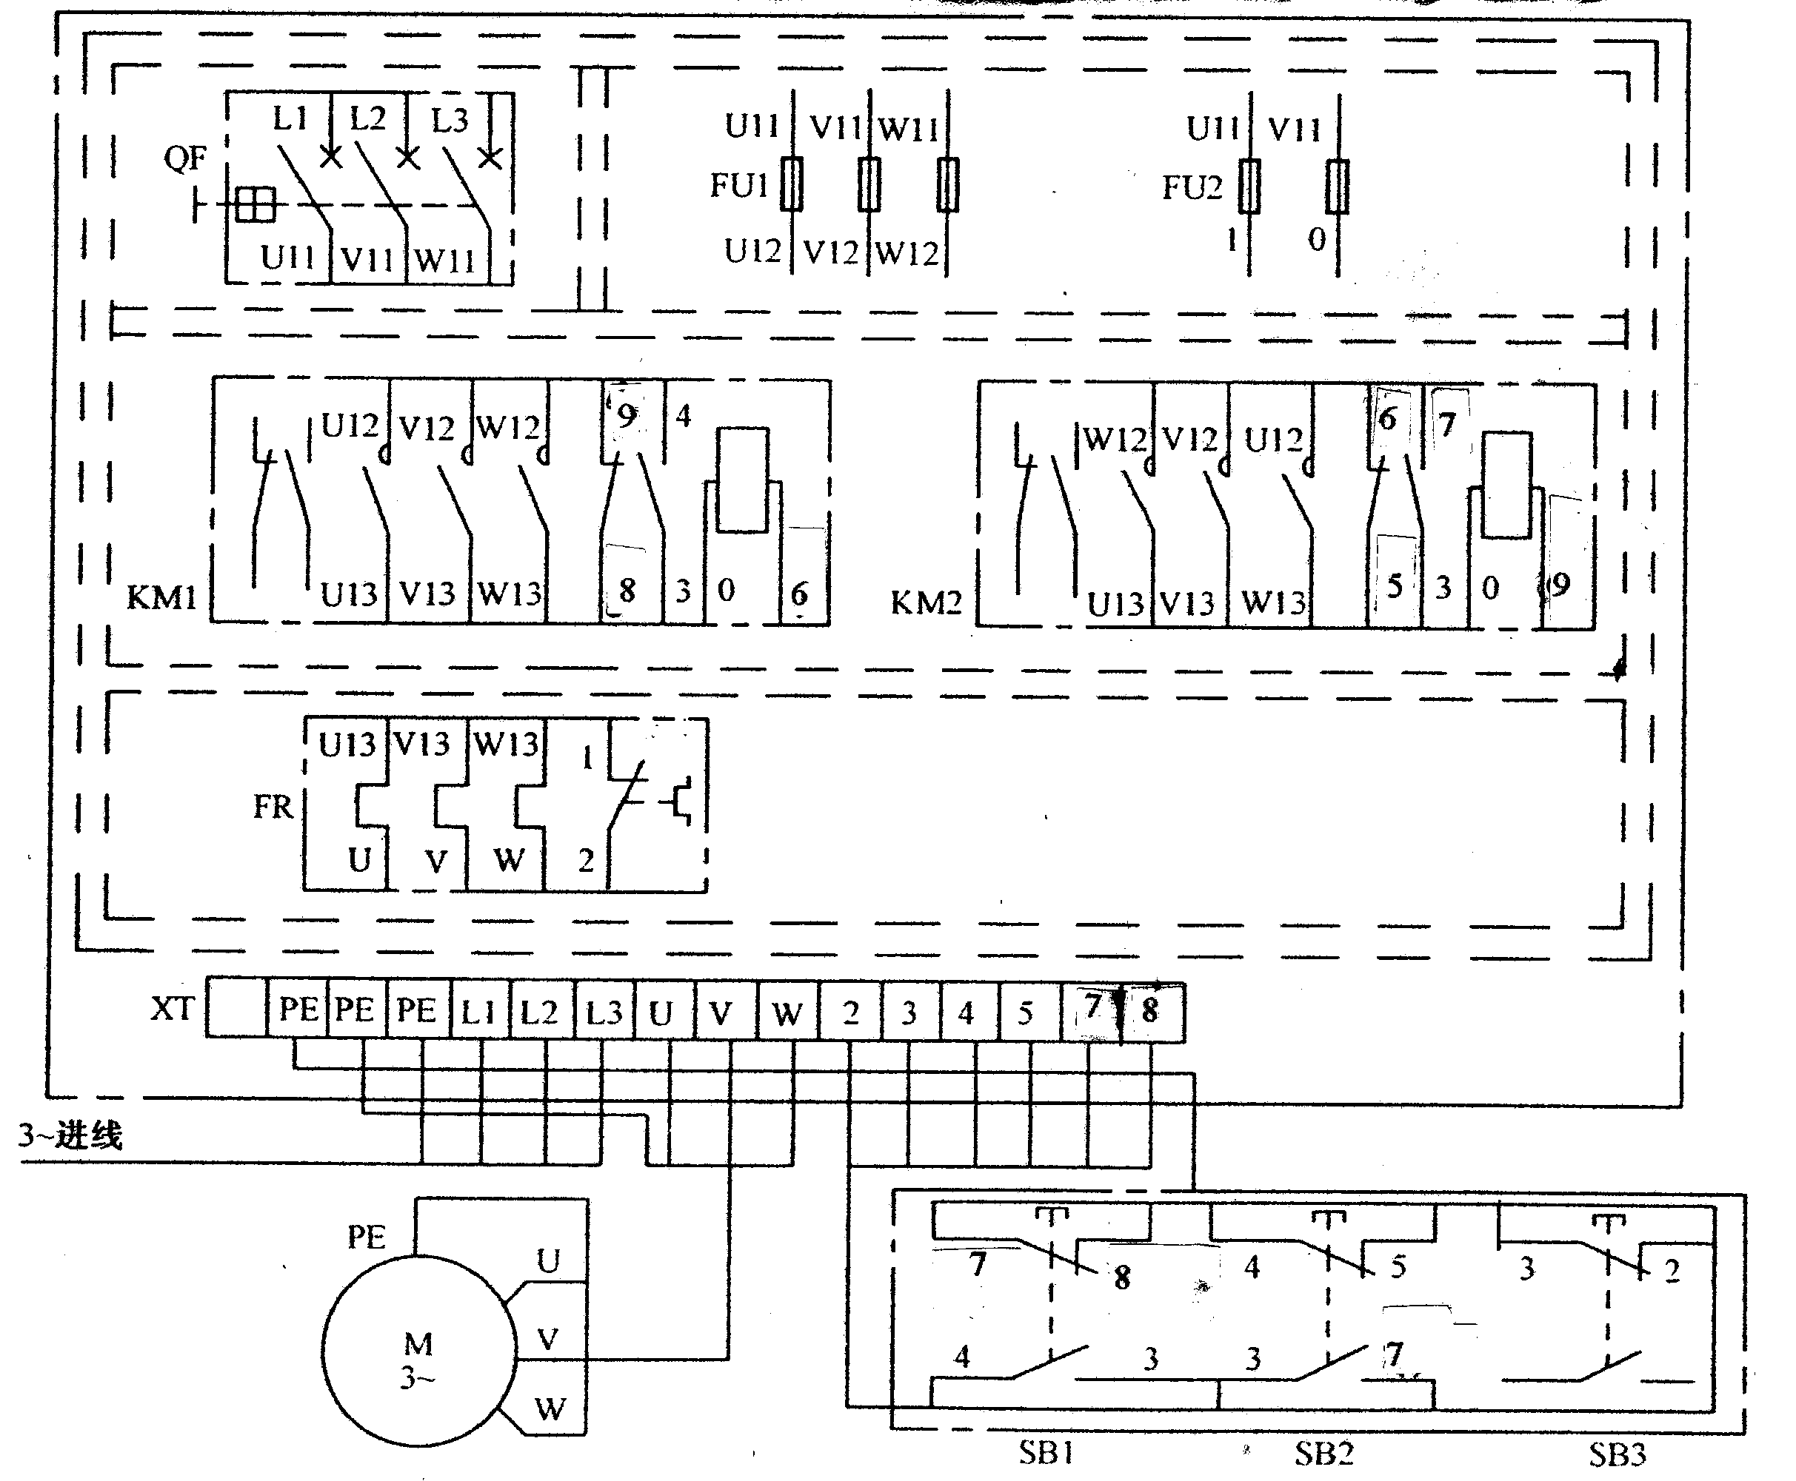
图5-10 接触器按钮复合联锁控制的安装图
4、接触器联锁电路的维修
（1）按下SB₁或SB₂启动按钮后，电动机启动、运转正常，松开SB₁或SB₂后电动机就停机。
现象说明电路不能自锁。
原因：自锁触头连线松脱或者自锁触头不能闭合。
（2）按下SB₁或SB₂后电路不能启动。
现象说明是断路故障。
原因与排故
a、停电。
b、熔断器FU₂熔断。查明原因后更换熔芯。
c 、热继电器常闭触头RJ分断或热保护后没有自动复位。查明原因复位常闭触头或更换热继电器。
d 、启动按钮SB1或SB2接线松脱。接好连线。
e、线圈出现断路或接线松脱。接好连线或排除断路故障（如焊接断路的焊点，重新连好线圈输出的接线端卡）。
（3）电路启动后电动机不转动，有嗡嗡声。
现象说明电动机缺相（一相断路）。
原因与排故
a、叛断电动机U₁、V₁、W₁是哪一相没来电即可。判别是哪一相断路。可用验电笔逐一测试，检查出断路元件。更换损坏电气设备或重新接好连线。
b、分断电源，用万用表排查故障。请读者自己完成。
（4）用兆欧检测电动机三相绕组的绝缘电阻。
（六）注意事项
1、实训前应完成实训报告的有关内容，如电路的原理图、安装图，且能熟背电路原理图，以利迅速安装电路。
2、自锁触头、不要跨接线圈，以免造成电源短路。
3、联锁触头、位置不要装错，以免造成电路不能启动。
4、通过本次实训课题后，应掌握用万用表检测电路安装是否正确。
5、必须在教师的指导下通电试车。
6、学会标注回路标号。
7、实训内容在4节课内完成。
（七）完成实训报告

